Unidad 2: Entornos de Desarrollo.

# Instalación del eclipse portable:

## Descargar una versión de eclipse portable

## Copiar la versión en el dispositivo donde la queremos usar

1. Descomprimimos el eclipse y copiamos la carpeta al dispositivo.

## Configurara el eclipse para que utilice el jdk que hemos copiado

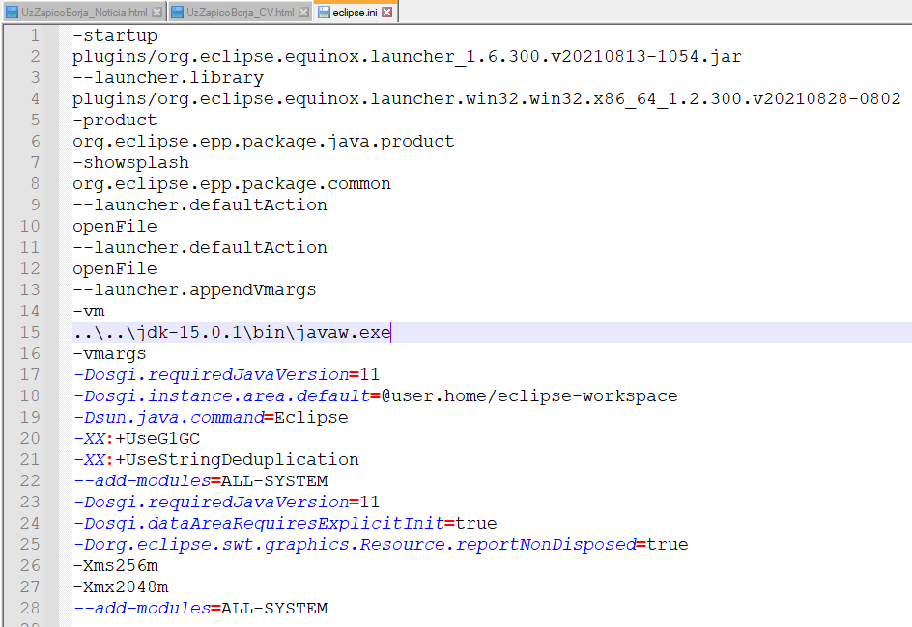

1. (Editar el eclipse.ini cambiar la: –vm dirección hasta el jdk)